COMMUNIQUE DE PRESSE

A Aix-en Provence (13),

Paris, le 22 décembre 2020

COFFIM a lancé une nouvelle résidence haut de gamme

de 21 logements à Aix-en-Provence (13)

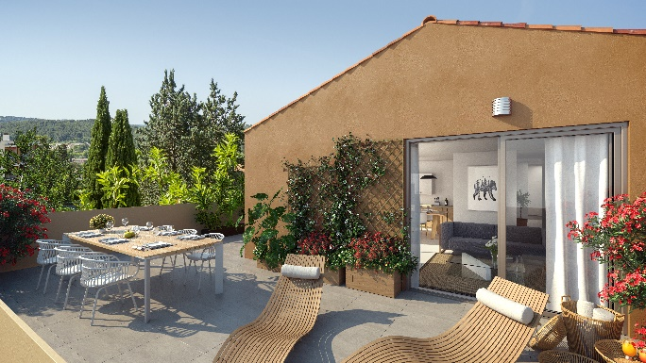

COFFIM a lancé Collection Pigonnet une résidence de 21 logements en accession haut de gamme, à proximité immédiate du centre historique d’Aix-en Provence, avenue Pigonnet.

Situé dans le quartier très prisé du Pigonnet, la nouvelle réalisation profite d’un emplacement remarquable qui dispose naturellement de plusieurs orientations et vues.
Le parti pris architectural a donc été de donner à la résidence le plus grand linéaire de façade sud afin de bénéficier d’un ensoleillement optimal sur l’ensemble des appartements.
Dans le respect d’une tradition méditerranéenne, le projet présente par ailleurs des volumétries compactes et utilise des matériaux comme la pierre, les tuiles canal ou encore l’enduit ocre soutenu. Une architecture résolument qualitative et haut de gamme correspondant aux atouts du site.

Pour favoriser l’habitat à taille humaine, les logements du 2 au 6 pièces sont répartis sur 3 bâtiments de faible hauteur (R+3) et séparés par des terrasses privatives. Leur implantation en L permet de créer des logements traversants (nord/sud et est/ouest) avec des espaces extérieurs au sud et à l’ouest ouvrant vers le paysage d’Aix-en Provence.

Tous les appartements bénéficient de la climatisation réversible, d’extérieurs très généreux tels que balcons, terrasses ou jardins privatifs et intègrent l’innovation SmartHab, une solution connectée pour piloter l’ensemble du logement depuis un smartphone.
La répartition typologique propose une offre plus importante de grands logements familiaux comprenant une suite parentale avec dressing.

En matière environnementale, la résidence répondra aux exigences de la réglementation Thermique 2012, garantissant confort et économie d’énergie.

La résidence Collection Pigonnet a été mis en vente fin juin via une commercialisation 100% digitale, nouvel axe de vente de COFFIM.

Les travaux commenceront au 1er semestre 2020 pour une livraison prévue au 4e trimestre 2022.

Fiche technique Collection Pigonnet – Aix-en Provence (13)
Promoteur : COFFIM
Surface de plancher : 1708 m²
Nombre de Logements : 21
Nombre de places de stationnement : 49
Livraison : 4e trimestre 2022

Ce communiqué de presse est disponible sur le site www.groupe.coffim.fr

À PROPOS DE COFFIM
COFFIM est un groupe familial de promotion immobilière, spécialisé dans la réalisation de logements, de résidences services, d’immobilier d’entreprise ou d’hôtels à Paris intra-muros, en région parisienne et dans les grandes métropoles régionales Lyon et Marseille.
Acteur engagé, COFFIM suit depuis toujours avec passion les changements sociétaux et est convaincu du rôle majeur de la profession dans la création des villes de demain, pour les rendre intelligentes et durables, tout en diminuant l’impact environnemental.
C’est pourquoi COFFIM se tourne vers les nouvelles formes de l’habitat intégrant les effets de la révolution numérique afin d’offrir à ses clients le logement le plus adapté aux modes de vie, aux besoins actuels et futurs, tout en préservant l’environnement.

Le Groupe COFFIM - dirigé par Dominique DUTREIX (Président) et Thibault DUTREIX (Directeur Général) – ne cesse d’accroître son activité et d’innover. Avec plus de 10 000 logements en construction et en projets, 110 000 m2 de bureaux et un volume d’affaires de 1.4 milliard d’euros TTC (au 31/12/2019), COFFIM se positionne comme un acteur de référence de la Promotion Immobilière.

Contact presse COFFIM :
GALIVEL & Associés
Tél + 33(0)1 41 05 02 02
galivel@galivel.com

